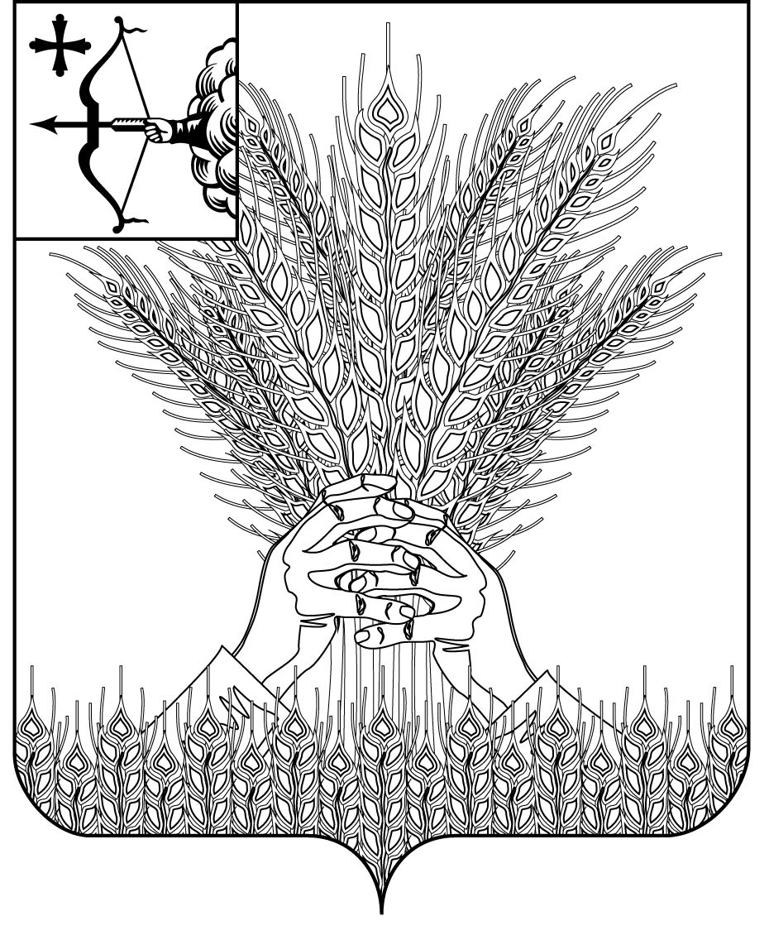

РОССИЙСКАЯ ФЕДЕРАЦИЯ
ДУМА КИКНУРСКОГО МУНИЦИПАЛЬНОГО ОКРУГА
КИРОВСКОЙ ОБЛАСТИ
первого созыва
РЕШЕНИЕ
24.05.2021 |  | № | 10-106
пгт Кикнур
О внесении изменений в решение Думы Кикнурского муниципального округа Кировской области от 19.10.2020 № 4-39

В соответствии с Федеральным законом от 06.10.2003 № 131-ФЗ «Об общих принципах организации местного самоуправления в Российской Федерации», Дума Кикнурского муниципального округа Кировской области РЕШИЛА:
1. Внести изменения в Положение «О статусе депутата, члена выборного органа местного самоуправления, выборного должностного лица местного самоуправления», утвержденное решением Думы Кикнурского муниципального округа Кировской области от 19.10.2020 № 4-39 (далее – Положение):
1.1. в части 1 статьи 6 Положения слова «муниципальные должности муниципальной службы» заменить словами «должности муниципальной службы»;
1.2. в пункте 2.3 части 2 статьи 9 Положения слова «2.3.1. Лицу, замещающему муниципальную должность, гарантируются:» заменить словами «2.3.1. Лицу, замещающему муниципальную должность на постоянной основе, гарантируются:»;
1.3. часть 2 статьи 12 Положения изложить в следующей редакции:
«2. Право на доплату к пенсии имеют лица, замещавшие муниципальную должность не менее одного срока полномочий, установленного Уставом муниципального образования, и в этот период достигшие пенсионного возраста или потерявшие трудоспособность, освобожденные от замещаемой должности в связи с прекращением полномочий, за исключением случаев, предусмотренных частью 6 настоящей статьи.».
2. Решение Кикнурской районной Думы от 13.02.2015 № 375 «О внесении изменений в решение Кикнурской районной Думы от 26.11.2009 № 314 «Об утверждении Положения «О статусе депутата, члена выборного органа местного самоуправления, выборного должностного лица местного самоуправления» признать утратившим силу.
3. Настоящее решение опубликовать в Сборнике муниципальных правовых актов органов местного самоуправления муниципального образования Кикнурский муниципальный округ Кировской области и на официальном сайте администрации Кикнурского муниципального округа.
3. Настоящее решение вступает в силу со дня его официального опубликования (обнародования).

Председатель Думы
Кикнурского муниципального округа В.Н. Сычев

Глава Кикнурского
муниципального округа С.Ю. Галкин

